Отдел образования
Ленинского района
Информация
о мероприятиях, посвященных памяти защитников блокадного Ленинграда
В рамках подготовки и проведения военно-мемориальных мероприятий в связи с памятными датами военной истории Отечества, посвященными 70-й годовщине Победы советского народа в Великой Отечественной войне 1941-1945 годов, другими днями воинской славы России, школьники образовательных организаций района посетили своих ветеранов закрепленных за ними на микроучастках. 27 января прошли мероприятия посвященные памяти защитников блокадного Ленинграда (71 годовщина снятия блокады города Ленинграда (1944). 2 февраля мероприятия посвященные Дню разгрома советскими войсками немецко-фашистских войск в Сталинграде.
4 февраля 2015 года учащиеся 7а класса, МБОУ СОШ № 94, посещающие кружок «Агитбригада» (руководитель – Мишустина Валентина Сергеевна), совместно с ТОС «Телецентр» посетили ветеранов Великой Отечественной войны, участников прорыва блокады Ленинграда и Сталинградского сражения. Ребята поздравили ветеранов с годовщиной этих исторических событий и вручили цветы и памятные подарки.

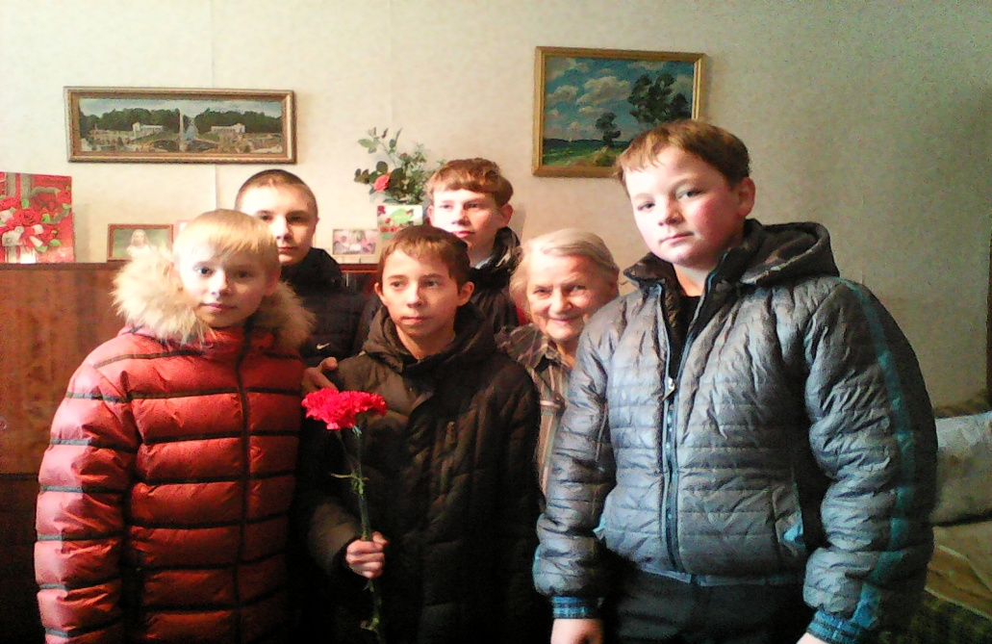

27 января на базе МБОУ СОШ № 48 состоялось мероприятие, посвященное снятию полной блокады Ленинграда в Народном музее Боевой Славы. Литературная композиция "Первый бой под городом Белым..." (рассказ о городе Белом, где приняли первый бой гвардейцы 22-й дивизии, о работе поисковых отрядов) На нем присутствовали члены Совета ТОС "Танкистов". Так же учащиеся из школ № 67, 90.
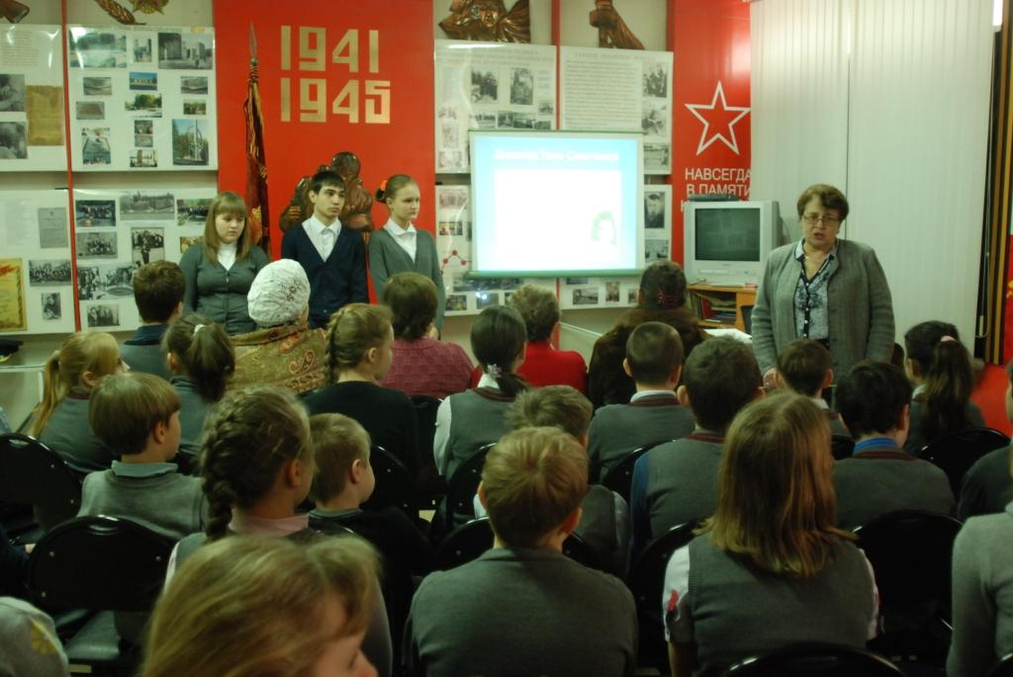

Отдавая дань памяти и уважения событиям тех дней, учащиеся 11А класса и педагоги МБОУ СОШ № 67 - Мельникова Е.Б., заместитель директора по ВР и педагог дополнительного образования, руководитель патриотического клуба «Память», полковник внутренней службы в отставке Соловьев Ю.В. посетили на дому участников Сталинградской битвы.
Один из них - Борисов Василий Степанович, 1923 года рождения, который принимал участие в боях под Москвой и в Сталинградской битве. Был тяжело ранен. Вернувшись в Сибирь, продолжил трудовую деятельность. После окончания в 1948 году Новокузнецкого металлургического института, был распределен на Новосибирский металлургический завод, где проработал 50 лет. Его ратный и трудовой подвиг отмечен высокими правительственными наградами – орденами «Ленина», «Отечественной войны» I степени, «Знак Почета», медалями «За боевые заслуги», «За оборону Сталинграда».

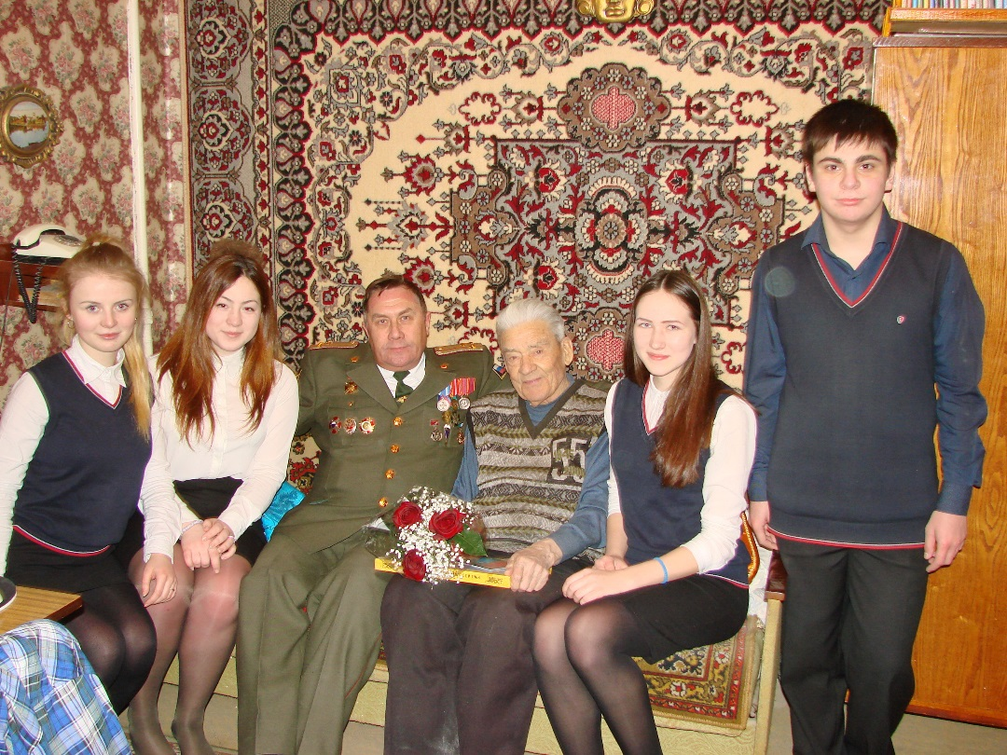

Другим был – Тривоженко Иван Иванович, 1923 года рождения, участвовавший во многих боевых операциях Великой Отечественной войны. На фронт был призван в марте 1942 года и оставался в Советской армии до марта 1947 года. День Победы 9 мая 1945 года встретил в освобожденном Кенигсберге (ныне Калининград). За это время был и связистом, и бойцом стрелковой роты, и, даже, стрелком-радистом на знаменитом ИЛ-2, на котором в конце войны успел совершить 19 боевых вылетов на штурмовку опорных пунктов вражеской обороны в Восточной Пруссии. Был дважды ранен, но вновь возвращался в строй. Имеет правительственные награды: орден «Отечественной войны» I степени, медали «За отвагу», «За оборону Сталинграда», «За взятие Кенигсберга».
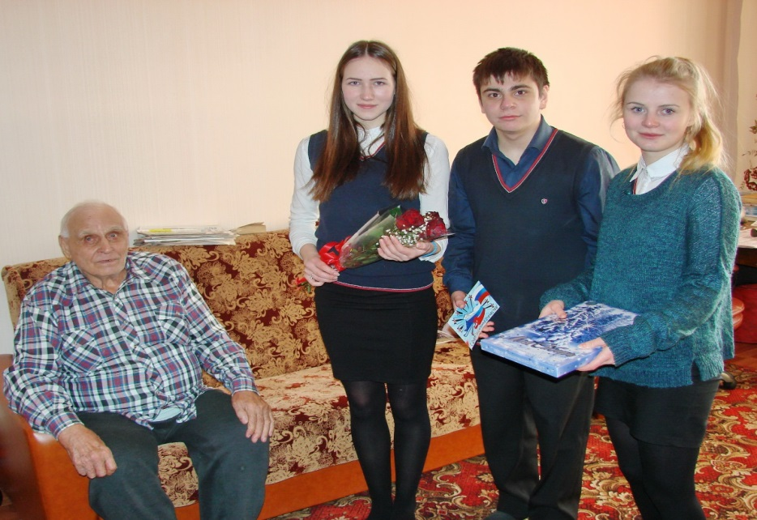

В рамках комплекса мероприятий, посвященных празднованию 70 – Победы в Великой Отечественной войне» учащиеся Технического Лицея при СГГА (10Г и 11В) 5 февраля 2015г. традиционно встретились с кандидатом исторических наук, профессором кафедры гуманитарных наук СГГА, Алексеевым Александром Алексеевичем. Встреча состоялась в Музее истории СГГА.
В основе рассказа Александра Алексеевича была тема «Роль геодезической службы в годы Великой Отечественной войны».
Беседа носила многосторонний характер. Во-первых, ребята словно своими глазами увидели Великую Отечественную войну с новой стороны. Рассказ содержал в себе много интересных примеров, раскрывающих важную роль военного геодезиста («карта тоже воевала»). Во-вторых, некоторые ребята впервые узнали о профессиях, связанных с геодезической службой.
Также Александр Алеексеевич, несмотря на свой почтенный возраст, подал ребятам пример активной общественной жизни. Профессор поделился своей мечтой об установлении в Новосибирске памятника трагически погибшим членам изыскательной партии А.М.Кошурникову и А.Журавлеву и рассказал какие шаги к этому предпринял.
После вопросов к Александру Алексеевичу ребята смогли ознакомиться с материалами музея и книгой профессора «Роль геодезической службы в годы Великой Отечественной войны».
На прощание ребята вручили на память Александру Алексеевичу цветы и выразили надежду на встречу с ним еще раз.
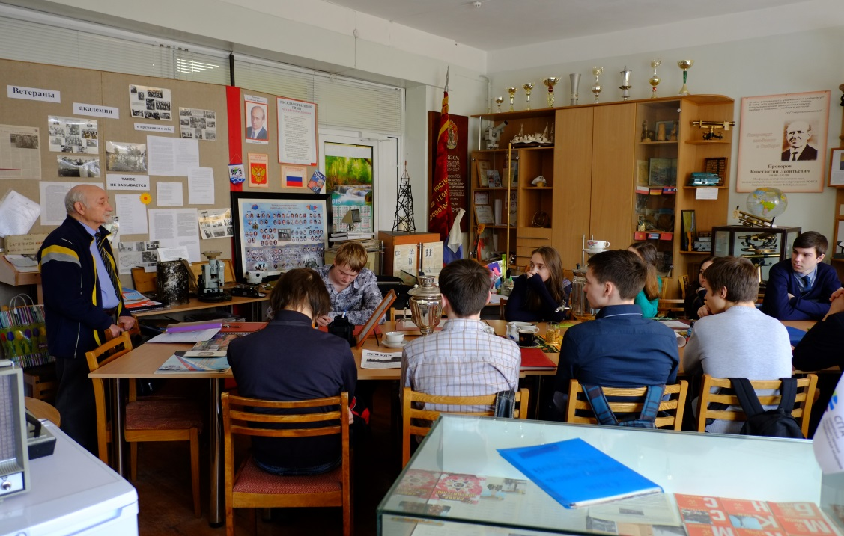

Неподалёку от школы №40 живет человек с интересной историей, человек-легенда, которому 25 января этого года исполнилось ни много, ни мало, а 101 год – это Пётр Фадеевич Моряков. В свои годы Пётр Фадеевич держится молодцом, ведет обыкновенный для пожилого человека образ жизни и даже лично принимает гостей. Ярким морозным днем 26 января мы, учащиеся 4-го и 11-го классов школы, пришли к Петру Фадеевичу поздравить его с днем рождения, а также полюбоваться на первую в России медаль «Золотое перо России», которую поэту вручили в 2013 году.
Петр Фадеевич радушно встретил нас, принял поздравления и подарки, но и сам не остался в стороне и подарил школе целый пакет своих сборников стихотворений. Среди них было и несколько экземпляров его свежего сборника «Озарение». Подумать только – человеку перевалило за сто лет, а он издает сборники стихотворений! После радостных поздравлений ученица 11 класса взяла у Петра Фадеевича большое интервью, где поэт рассказал интересные моменты из своей долгой и насыщенной разными событиями жизни, а также почитал свои стихи. Это большое интервью выйдет в мартовском номере школьной газеты «Планета №40».
Мы были очень довольны этой встречей – ведь это редкий случай пообщаться с человеком такого таланта и жизненного опыта! Желаем Петру Фадеевичу здоровья, сил, настроения и скорейшего выхода нового сборника, о котором он нам по секрету рассказал!

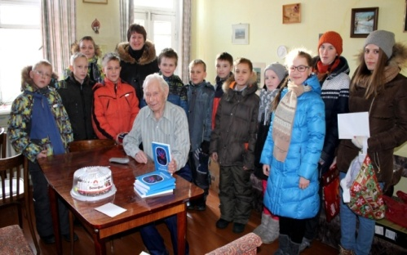

Посетив участников легендарных сражений, учащиеся школы не только преподнесли им букеты цветов, открытки и скромные подарки, но имели возможность пообщаться с ветеранами, задать им волнующие их вопросы, и узнать суровую правду об одном из величайших сражений Великой Отечественной войны.

